인공지능 기초 수업에 대한 내용을 정리하는 포트폴리오입니다.
- 포트폴리오는 수업 중 수업한 내용을 정리하는 여러분들의 학습지 철입니다.
- ( )으로 되어 있는 빈칸을 채우고 학습활동이 있으면 수업 내용을 토대로 학습 결과를 채워주면 됩니다.
- 포트폴리오에서 오개념이 50% 이상 존재하거나 빈칸이 2개 이상 있을 경우 제출로 인정하지 않습니다.
- 수행평가 영역에 들어가니 반드시 수업내용을 잘듣고 작성해주기 바랍니다.
1. 우리가 사용한 데이터 테이블에 대한 탐구 활동
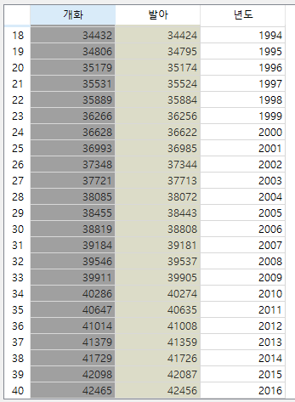 |  |  | 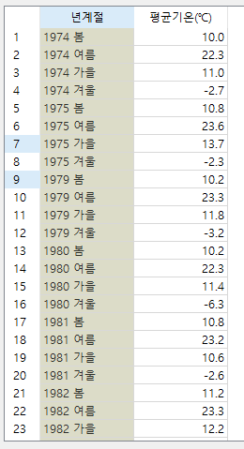
- 위 데이터에서 AI모델이 학습했던 데이터(feature)와 예측 목표 데이터(target)는 무엇이었습니까?
- 평균기온, 년도를 학습했구요, 벚꽃 개화 시기를 예측했씀다
- 이번 벚꽃 개화시기 예측을 하기 위해 사용했던 인공지능 모델의 이름은??
- 선형 회귀 알고리즘
- 해당 모델의 동작 방식은??
- ( 원인 x : 독립변수 )가 주어졌을 때 ( 결과 y :종속변수 ) 값을 가장 잘 예측하는 (직선) 또는 ( 직선 함수 ) 를 찾는 것
- 인공지능 모델을 적용한 후 나온 회귀식을 작성해보세요~!
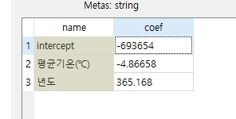

년도: 365.173
- 4번을 취합하여 하나의 직선 함수를 식으로 표현하면??
- y = -4.86658 * 평균기온 + 365.168 * 년도 + (-693654)
- 2025년 춘천의 평균 기온이 12.23도라면 올해 벚꽃 개화 시기는??
- 45751.68173
- 올해 실제 춘천의 벚꽃 개화시기와 비교했을 때 얼마나 차이나나요?
- 차이가 없네유~~
- 보다 나은 예측을 위해 벚꽃 개화 시기를 결정하는 요인이 평균 기온말고 또 어떤것이 있을까요?? 한번 여러분의 생각을 적어봅시다.

- 오늘 수업에서의 느낀점, 새롭게 알게 된점, 소감 등을 작성해봅시다.
